Дистанционное обучение в начальной школе
на интерактивной образовательной платформе «Учи.ру»

Ведерникова Елена Михайловна,
учитель начальных классов
МБОУ СОШ № 4 г. Янаул РБ

Весной 2020 г. по всей России был введён режим самоизоляции из-за пандемии коронавируса. Крупнейшая интерактивная образовательная платформа Учи.ру (uchi.ru) ввела возможность дистанционного обучения для учащихся и учителей. Я была знакома с российской онлайн- платформой Учи.ру с 2015 года, поэтому именное её я активно использовала для дистанционного обучения. Каждый ребёнок получил на сайте персональный кабинет, возможность работать с карточками, выполнять задания от учителя, принимать активное участие в увлекательных играх. Кроме заданных учителем заданий, учащиеся самостоятельно изучали курс русского языка , математики и окружающего мира, выполняли задания различных марафонов и олимпиад.
На данной образовательной платформе учителю удобно обеспечивать индивидуальный подход, т.к. задания можно формировать для всего класса в целом или индивидуально для каждого ученика. Можно увидеть, какие задания вызвали трудности, какие темы отработаны. Прогресс школьников отображается в личном кабинете. Мотивация детей повышается за счёт поощрительных слов, грамот, дипломов, благодарственных писем.
Для учителей регулярно проводятся различные вебинары и мероприятия по обмену опытом, доступны онлайн-уроки с учащимися. Для общения с классом, проведения онлайн- уроков и родительских собраний я использовала сервис «Виртуальный класс», где была возможность подключить презентацию, провести опрос детей. В видеоконференциях присутствует обратная связь, ребенок может поднять руку, давать устные ответы, использовать «указку». К сожалению, невозможна была групповая и парная работа. Но платформа Учи.ру совершенствуется, появляются новые сервисы, инструменты. Появилась возможность проводить мониторинги по предметам, результаты которых обрабатываются и автоматически формируются учащимся индивидуальные задания для отработки неусвоенного материала.
В режиме самоизоляции работа по дистанционному образованию на интерактивной образовательной платформе Учи.ру дала возможность реализовать прохождение учебного материала, приобрести учителям опыт удаленной работы. Платформа Учи.ру очень понравилась и учащимся , дети продолжают самостоятельно заниматься на образовательном сайте.

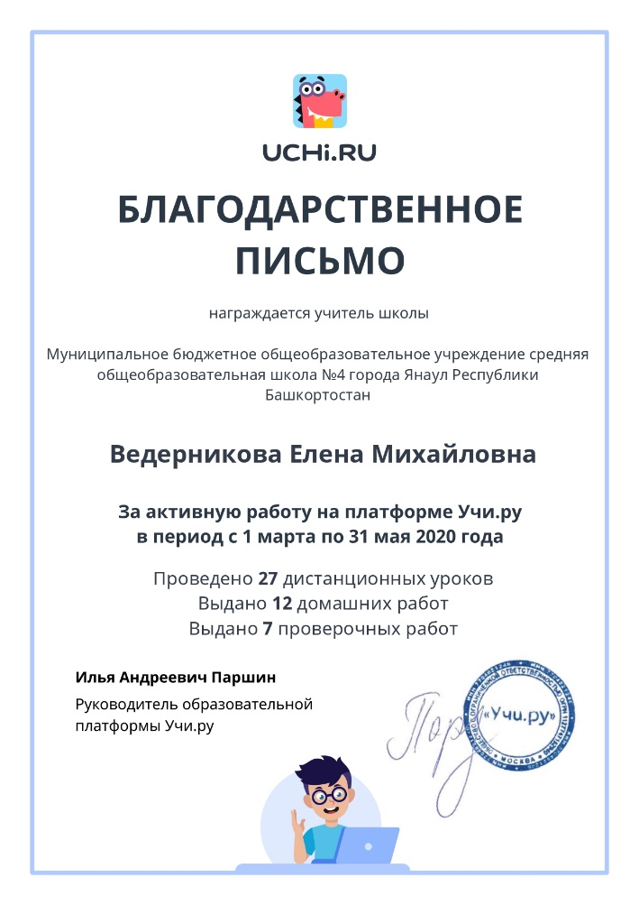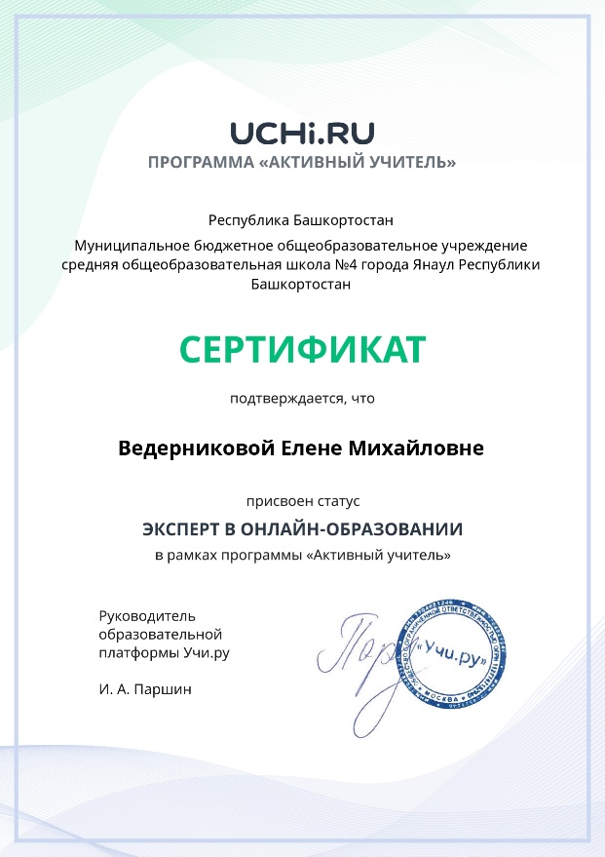

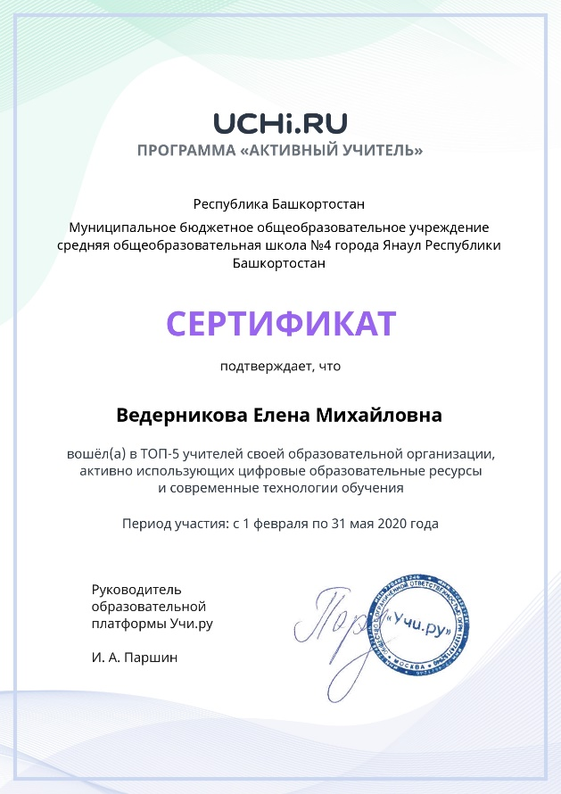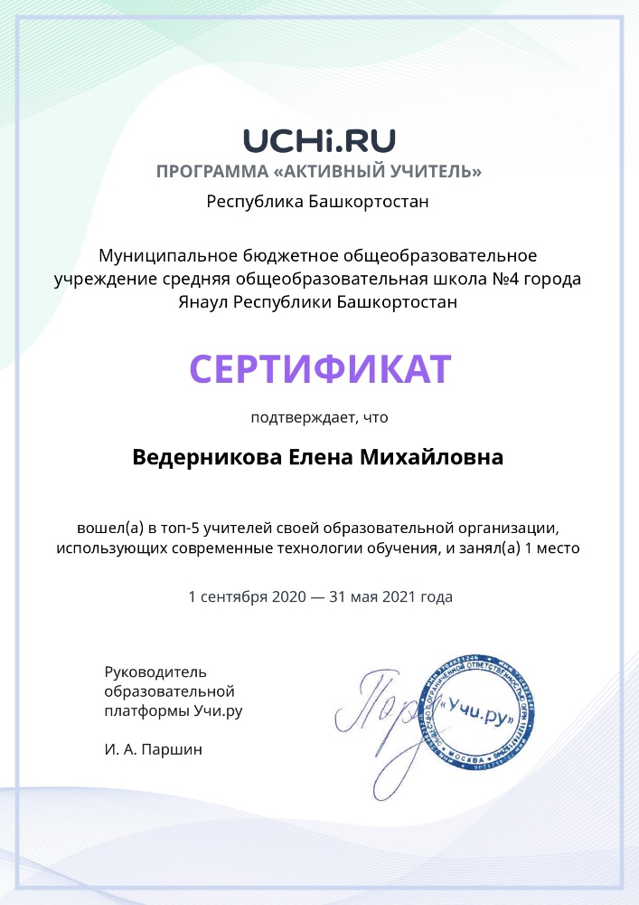

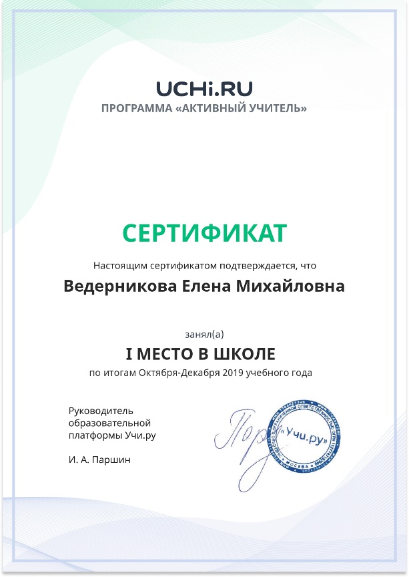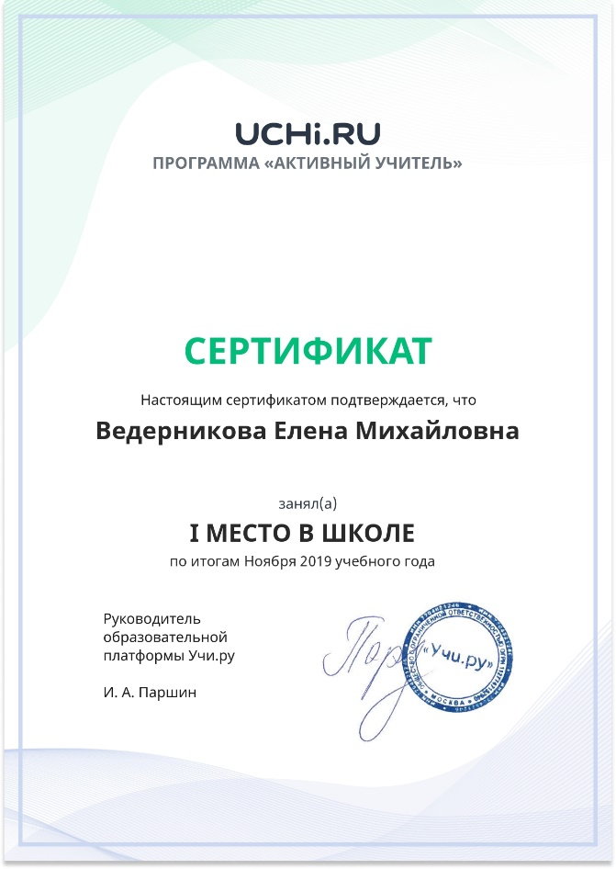

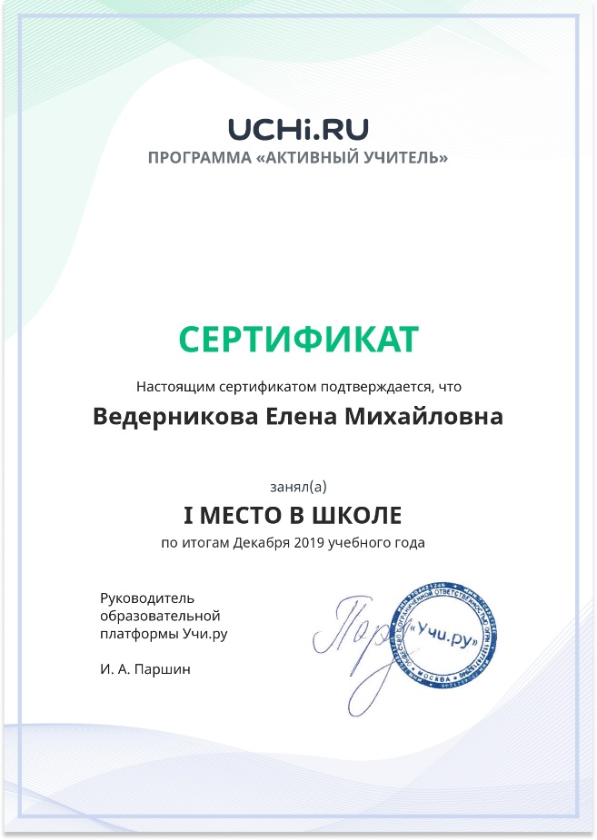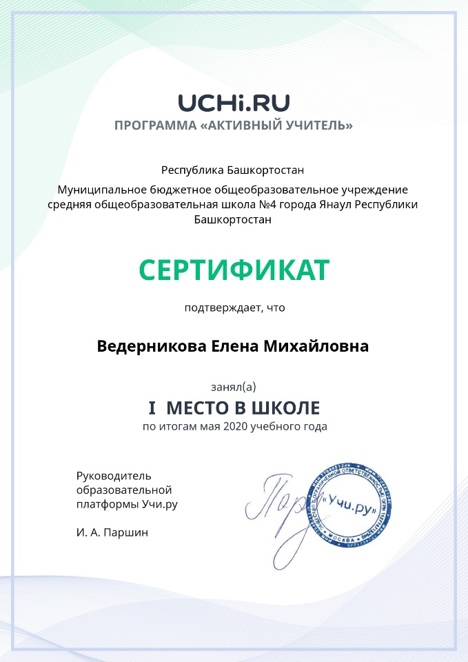

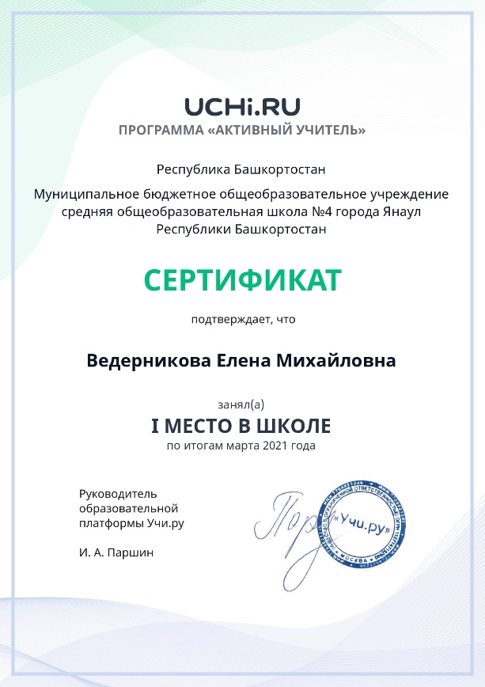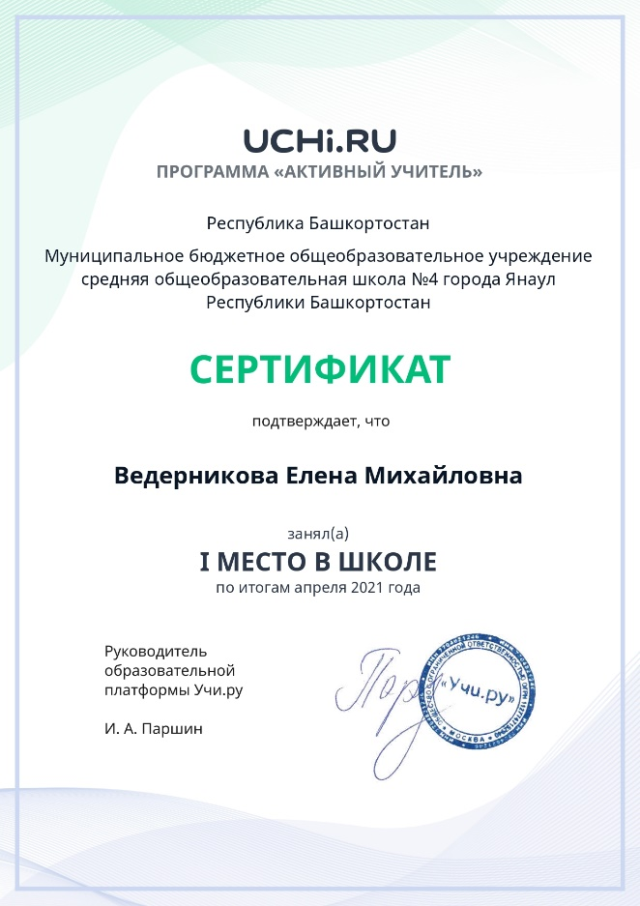

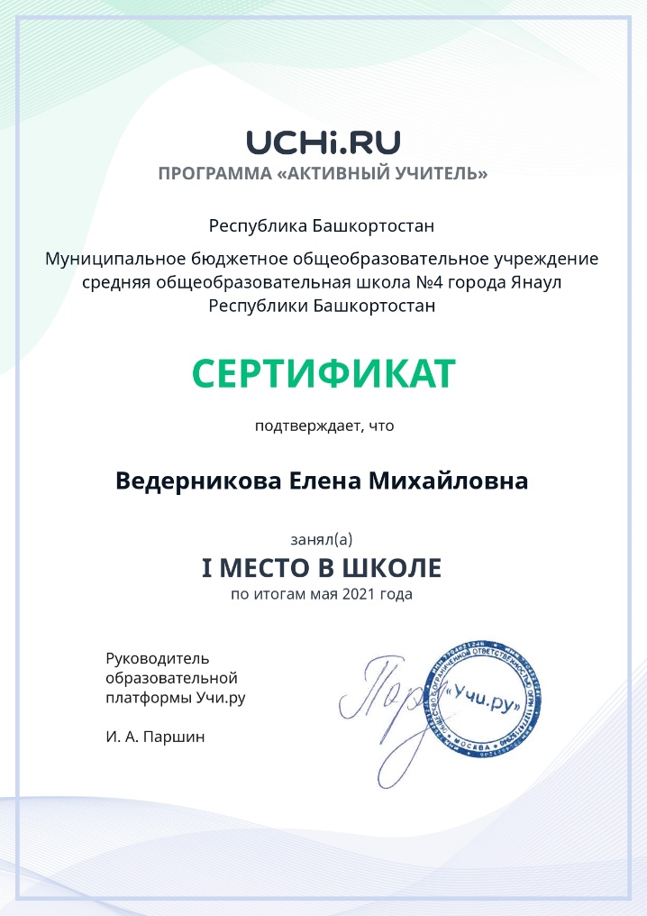

Учащиеся во время дистанционного обучения на платформе Учи.ру

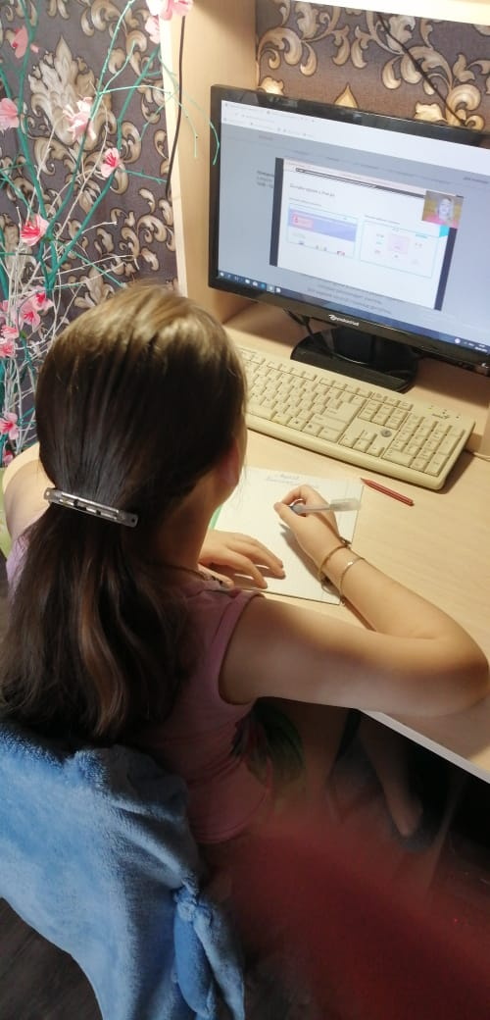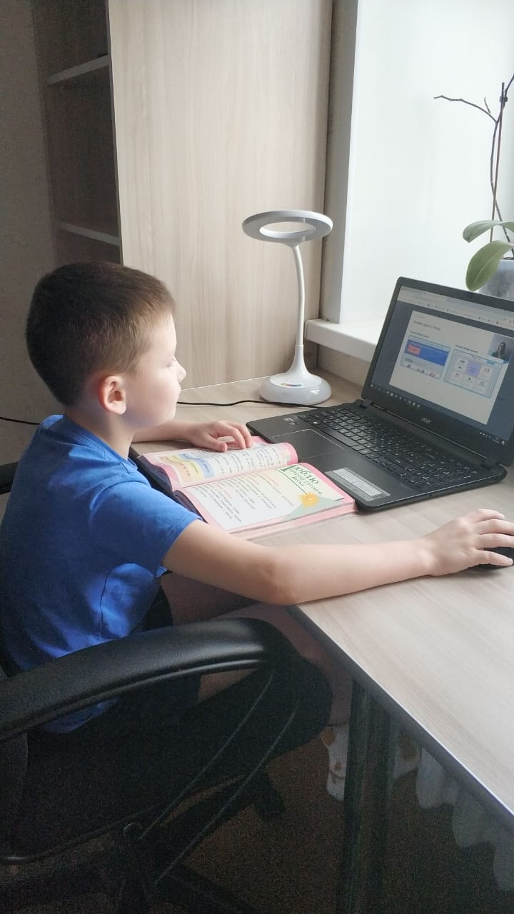

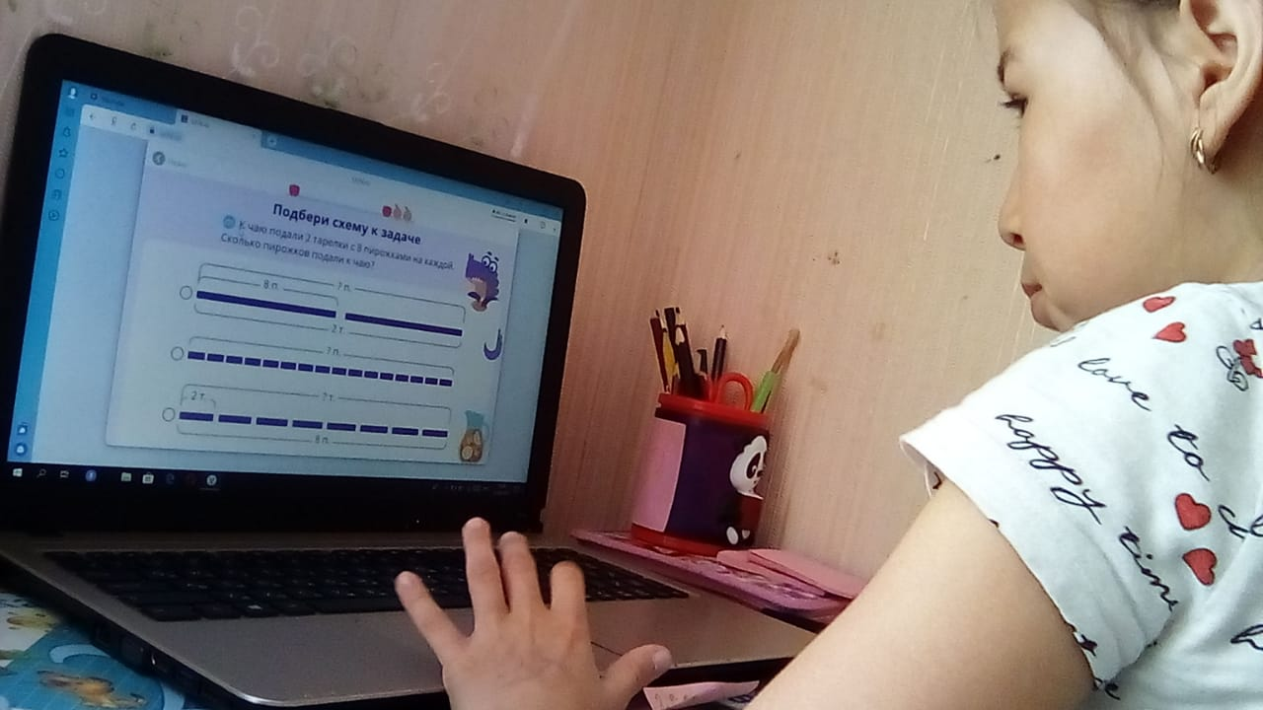

Использование сервиса «Виртуальный класс»
при проведении онлайн - уроков и родительских собраний

